Дата: 24.04.2025

Клас: 7-Б

Предмет: англійська мова

Тема: Sports and leisure. Спорт і дозвілля.

Мета: : формувати навички вживання лексичних одиниць по темі; удосконалювати навички читання, аудіювання й усного монологічного мовлення; розвивати пізнавальні інтереси учнів; виховувати інтерес до самостійного пошуку потрібної інформації, а також загальну культуру учнів.

Вчитель: Руда Д.В.

Хід уроку

1.Greeting

Good afternoon, guys! I’m tickled pink to see you. Are you ready to start our lesson? All set?

Let`s get down to business.

2. Wаrm up / Listening

Уважно слухати аудіо трек і дати відповідь на питання вчителя <https://www.youtube.com/watch?v=DIcGYo8nZr4> .

3. Повторення

*Sleet-мокрий сніг(сліт)*

*Snowflake-сніжинка(сноуфлейк)*

*Blizzard-хуртелиця (блізард)*

*Mild: moderate in temperature; neither hot nor cold- помірний, м’який (майлд)*

*"Every cloud has a silver lining": every bad situation has some positive aspect to it. (e.g., "I lost my job, but I found a better one soon after. Every cloud has a silver lining.")- нема лиха без добра( ідіома)*

*Chilly-прохолодний(чілі)*

*To get cold-холоднішати*

*It`s raining cats and dogs-сильно дощити (ідіома)*

*precipitation-опади (прісіпітейшн)*

*partly cloudy- мінлива хмарність (патлі клауді)*

.

*To pollute-забруднювати*

*To recycle-переробляти*

*A leaflet-листівка*

*To predict-передбачати*

*A recycling bin-контейнер для сміття*

*To prevent- запобігати*

4. Speaking

What is your favorite leisure activity?

Do you prefer outdoor or indoor activities?

How often do you go to the park?

What games do you play with friends?

Do you like reading books? What kind?

How do you relax on the weekend?

Do you enjoy picnics? What food do you take?

Have you tried playing frisbee?

Do you like to walk or run for fun?

What’s your favorite playground game?

Do you watch movies in your free time?

Can you swim? Do you like swimming?

What hobbies do you have at home?

Do you play any musical instruments?

What sports do you watch or play?

Do you like to paint or draw?

Do you prefer to spend time alone or with friends?

What do you do when it’s raining outside?

Do you like to dance? What kind of dance?

What is your favorite season for outdoor activities?

How do leisure preferences reflect personality?

Discuss the impact of urbanization on leisure spaces.

How can technology enhance or detract from leisure?

What’s the role of leisure in personal growth?

5. Writing

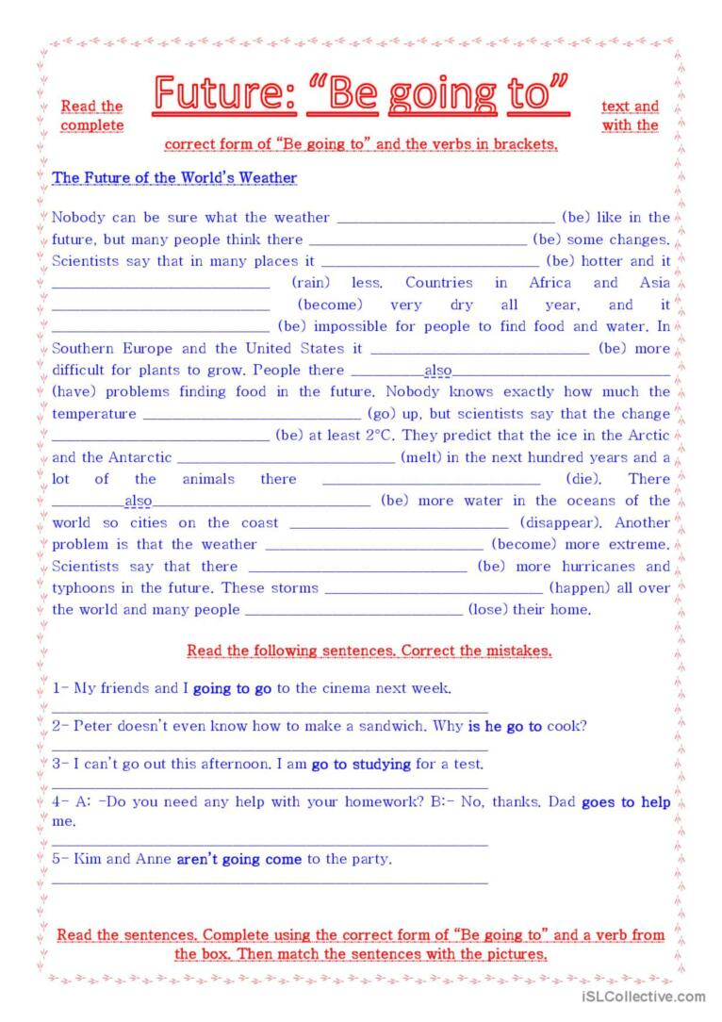

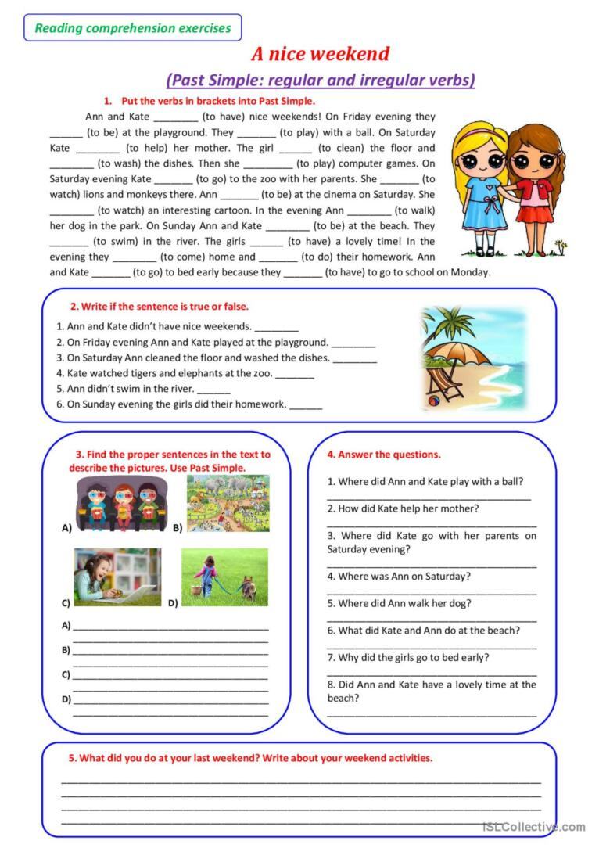

6. Vocabulary

*Fatigue – виснаження (фетіг)*

*Diarrhea- діарея (дайріе)*

*bite -укус*

*bleeding -кровотеча*

*bleed кровоточити*

*burn-спекти, опік*

*choking-задуха*

*choke-задушити*

*fracture-перелом*

*heart -серце*

*attack-напад*

*illness-хвороба*

*To destroy-руйнувати*

*To increase - збільшувати*

7. Homework

1. Виконати письмово вправу подану нижче.

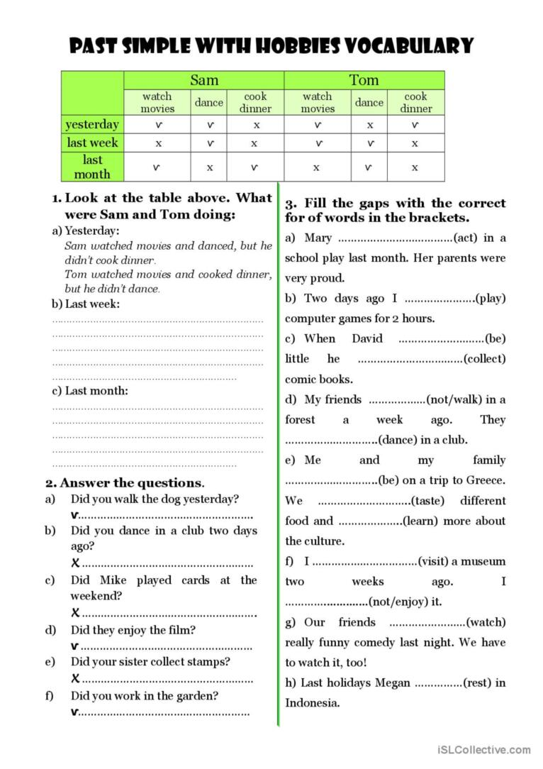

2. Повторити слова в словнику.